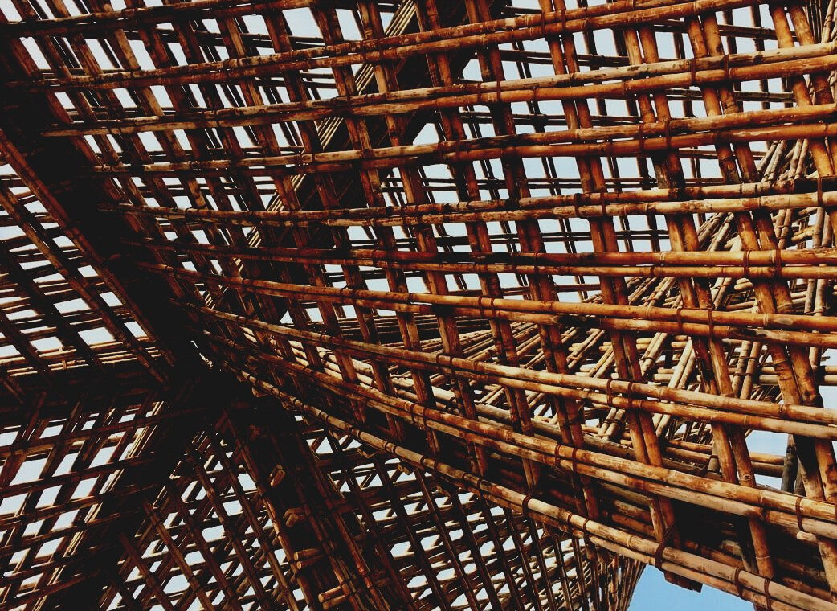

ARVIOINTIMATERIAALI

Opintoyksikkö 3
LUENTO 3: OHJEITA PUURAKENTEIDEN KULJETUKSEEN JA VÄLIVARASTOINTIIN
UPWOOD
Rakennustyöntekijöiden ammattitaidon lisääminen energiatehokkaan puurakentamisen menetelmissä

UPWOOD-PUU
Rakennustyöläisten ammattitaito energiatehokkaiden rakennusten puurakentamisenmenetelmissä

Sisällys
1. Usein kysytyt kysymykset 2
2. Monivalintakysymykset 3
3. Tapaustutkimukset 3
3.1 Tapaustutkimus 1 3

Usein kysytyt kysymykset
Kysymys: Miksi puumateriaalista pitäisi poistaa muovipeite varsinkin, jos säilytysaika on pitkä?
Vastaus: Materiaaleja ja rakenteita suojattaessa on huomioitava, että niihin imeytynyt vesi pääsee poistumaan vapaasti.
Kysymys: Miksi välivarastoinnin tulisi olla tasaisella alustalla ja irti maasta?
Vastaus: Puumateriaalin suojaaminen varastoinnin, kuljetuksen ja välivarastoinnin aikana on tärkeää, koska puumateriaalilla on taipumus tasapainottua ympäristön olosuhteiden kanssa.

Monivalintakysymykset
- Tavoitteena on, että varastointiolosuhteet ovat mahdollisimman läheiset
  - kuin käytön aikana.
  - valmistuksen aikaisiin olosuhteisiin.
- Materiaalit suojataan kosteudelta
  - pitämällä ne irti maasta riittävän korkeilla aluslevyillä ja varmistamalla, että materiaali on tuuletettu vastaavasti.
  - pitämällä ne riittävän korkealla, jotta vesipisarat eivät voi roiskua materiaalin päälle sateen sattuessa.
  - tuulettamalla pinta materiaalin ja vedenpitävän suojapeitteen välissä olevalla tuuletusraolla.

Tapaustutkimukset

Tapaustutkimus 1
Listaa asiat, jotka on otettava huomioon valittaessa kuljetustapaa. Keskeisiä tekijöitä voivat olla esimerkiksi tavaroiden arvo ja ominaisuudet. Mitä muuta huomioisit? Perustele valintasi.

